|  |  |
| --- | --- |
| **ФИО:** | Киселёв Михаил Алексеевич |
| **Дата рождения:** | 19/09/2001 |
| **Место нахождения:** | Украина |
| **Мобильный:** | +380 (98) 586-79-79 |
| **Эл. адрес:** | [mkise10@gmail.com](mailto:mkise10@gmail.com) |
| **Соц. сети:** | [Instagram](https://www.instagram.com/simomstam/), [Twitter](https://twitter.com/simomstam) |
| **LinkedIn:** | [linkedin.com/in/simomstam/](http://www.linkedin.com/in/simomstam/) |

ЛИЧНЫЕ ДАННЫЕ



|  |  |
| --- | --- |
| **Цель:** | Монтажер I категории/ Специалист |
| **Желаемая должность:** | Монтажер медиаконтента |

РЕЗЮМЕ КВАЛИФИКАЦИИ

|  |
| --- |
| Я использую программы Adobe Premiere Pro и DaVinci Resolve.  Опыт работы с этими программами более 4-х лет. |

ХАРАКТЕРИСТИКИ ПК

* Intel Core i7-12700k
* NVIDIA GeForce 3070 Ti
* DDR5 16 GB (5600 Mhz)
* SSD m.2 2 TB

ТЕХНИЧЕСКИЕ НАВЫКИ

* Понимание в базовых значениях. Например: составные части фильма, типы склеек и др.
* Разбираюсь во множестве классификаций по крупностям (по Кулешову или Соколову)
* Компетентен в различных приемах монтажа, как Jump cut или Double cutting
* Умение настроить цветокоррекцию, наложение VHS/ LUT
* Ориентируюсь в осях взаимодействия, соблюдаю все правила при монтаже диалогов
* Лажу с продвинутыми видами монтажа сцен, а именно- паралельный или перекрёстный монтаж

СООТВЕТСТВУЮЩИЙ ОПЫТ

* Написание сценария/ работа по ТЗ
* Оценка опыта и знаний с поставленной целью
* Навыки и проверка проекта
* Обзор и оценка задач

ЯЗЫКИ

* Английский- Продвинутый
* Русский- Родной язык
* Украинский- Родной язык

ОБРАЗОВАНИЕ

* 2013 – 2021 / Компьютерная Академия ШАГ (КА ШАГ) / Видеомонтаж/ Редактирование изображений / Украина, Днепр
* 2019 – 2022 / Запорожский Классический Приватный Университет (КПУ) / Вебдизайн / Украина, Днепр

НЕСКОЛЬКО ФАКТОВ ОБО МНЕ

Я предпочитаю здоровый образ жизни. У меня нет вредных привычек.

Мое хобби- реставрация ретро авто и экстремальная/ фристайл езда на BMX (Bicycle MotoX).

Занимаюсь саморазвитием и расширяю кругозор благодаря поп-науке/ “научпоп”.

Временами нахожу силы на интересные проекты, как монтаж для своего [YouTube](https://www.youtube.com/channel/UC8rS1dQbcl-n0BmlktC1WTg) канала.

Я могу самостоятельно найти оптимальный выход из сложной ситуации в короткие сроки.

КУРСЫ и др.

|  |  |  |  |  |  |  |  |  |  |  |
| --- | --- | --- | --- | --- | --- | --- | --- | --- | --- | --- |
| |  |  | | --- | --- | | **Название:** | Курс: Супер Premiere Pro | | **Выдан:** | VideoSmile | | **Годы обучения:** | 07/2021 - …/2023 | | **Номер лицензии сертификата:** | – | | **Файлы:** | – | |

[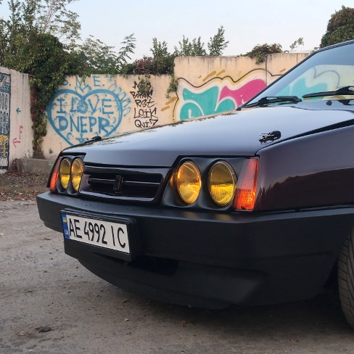](https://www.instagram.com/tv/B2xFvZDoLL_/)МОИ РАБОТЫ

|  |  |
| --- | --- |
| **Название:** | ‘Василиса’ |
| **Дата:** | 28/09/2019 |
| **Затраченное время:** | 2-3 часа |
| **Тип(ы) монтажа:** | Простой монтаж нескольких сцен. |
| **Тип(ы) и метод(ы) редактирования:** | Множество склеек разных типов;  Цветовая коррекция. |
| **Идея:** | Короткий ролик о низком авто.  Динамические и красивые планы с музыкой. |

[*кликабельно*](https://www.instagram.com/tv/B2xFvZDoLL_/)

|  |  |
| --- | --- |
| **Название:** | don’t play with supra |
| **Дата:** | 30/05/2020 |
| **Затраченное время:** | 1 месяц |
| **Тип(ы) монтажа:** | Длинный паралельный монтаж с логическим завершением. |
| **Тип(ы) и метод(ы) редактирования:** | Склейки, звуко/цветокоррекция. |
| **Идея:** | Сложная и усердная работа со сценарием, организацией людей, съемкой и монтажом. |

[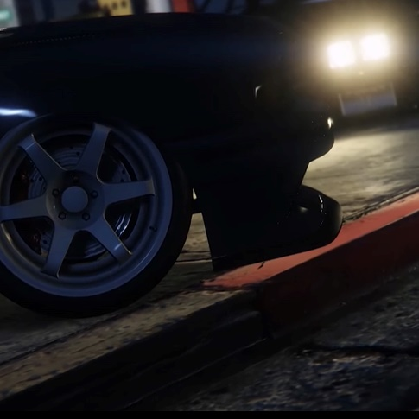](https://www.youtube.com/watch?v=DmZodzJd6pM)

*[кликабельно](https://www.youtube.com/watch?v=DmZodzJd6pM)*

|  |  |
| --- | --- |
| **Название:** | the 911s |
| **Дата:** | 13/01/2021 |
| **Затраченное время:** | 4 часа |
| **Тип(ы) монтажа:** | Простой монтаж с прямыми и др. склейками. |
| **Тип(ы) и метод(ы) редактирования:** | Склейки под бит аудиодорожки;  Цветокоррекция и редактирование аудио. |
| **Идея:** | Белый, как снег, Porsche на снегу.  Показано в 4к и максимальном качестве. |

[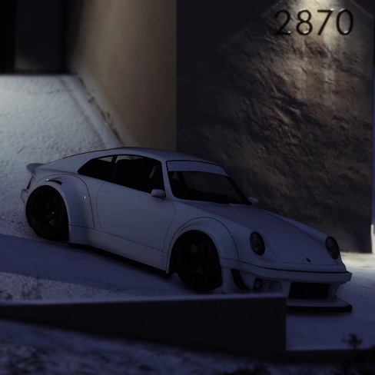](https://www.youtube.com/watch?v=oT508HnicJM)

*[кликабельно](https://www.youtube.com/watch?v=oT508HnicJM)*

[[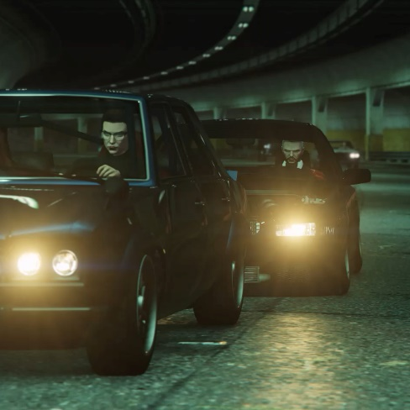](https://www.instagram.com/tv/CMkpbdlHAfL/)](https://www.youtube.com/watch?v=oT508HnicJM)

|  |  |
| --- | --- |
| **Название:** | the jdm |
| **Дата:** | 01/03/2021 |
| **Затраченное время:** | 4 дня |
| **Тип(ы) монтажа:** | Сложный эпизод. |
| **Тип(ы) и метод(ы) редактирования:** | Склейки в такт аудиосопровождения;  Цветовая и звуковая коррекция. |
| **Идея:** | Снятый по сценарию эпизод со множеством идей съемки и динамическими переходами. |

[*кликабельно*](https://www.instagram.com/p/CHkyU3ynniI/)

|  |  |
| --- | --- |
| **Название:** | ‘parry invasion’ |
| **Дата:** | 03/03/2022 |
| **Затраченное время:** | 2 часа |
| **Тип(ы) монтажа:** | Простой монтаж нескольких сцен. |
| **Тип(ы) и метод(ы) редактирования:** | Множество склеек разных типов;  Цветовая, звуковая коррекция. |
| **Идея:** | Ролик о помощи ВСУ командой.  Красивые планы с музыкой и сюжетом. |

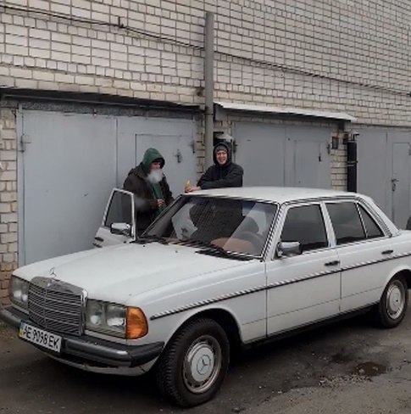

[*кликабельно*](https://www.instagram.com/p/CarxvZdDe3Q/)

|  |  |
| --- | --- |
| **Название:** | meet 13/08 |
| **Дата:** | 13/08/2022 |
| **Затраченное время:** | 12 часов |
| **Тип(ы) монтажа:** | Простой монтаж с прямыми склейками. |
| **Тип(ы) и метод(ы) редактирования:** | Склейки в такт аудиосопровождения;  Цветовая и звуковая коррекция. |
| **Идея:** | Запечатление благотворительной сходки фонда ‘Опекун’. |

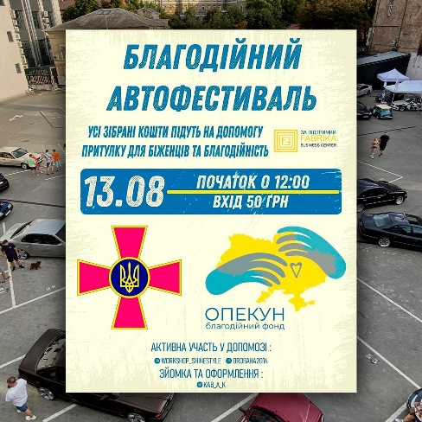

[*кликабельно*](https://www.instagram.com/p/Chmdlp8jCdf/)